Московский Государственный Технический Университет им. Н. Э.Баумана
Факультет «Аэрокосмический»
Кафедра «Системы автоматического управления»

Отчет по преддипломной практике
на тему:
«Разработка модуля тестирования программных реализаций математических моделей элементов системы управления БПЛА в составе стенда полунатурного моделирования»

Студент: Колесников Д.С., группа АК4-121
Руководитель от предприятия: Каширцев К.Б.
Преподаватель: Зуев А.Г.
Реутов
2013

СОДЕРЖАНИЕ
Введение………………………………………………………………………….3
1. Методика применения тестового модуля…………………………………...4
2. Математическая модель модуля расчёта управляющих сигналов системы управления……………………………………………………………………….6
3. Математическая модель модуля расчёта вектора состояния объекта управления……………………………………………………………………….12
Заключение………………………………………………………………………21
Список использованных источников…………………………………………22

Введение
В настоящее время основной тенденцией в развитии авиационной промышленности является создание беспилотных летательных аппаратов (БПЛА), способных решать широкий спектр задач с большой эффективностью без нахождения человека на борту.
Для отработки системы управления БПЛА используется комплекс полунатурного моделирования. К преимуществам данного вида моделирования можно отнести: возможность многократного проведения испытаний, уменьшение сроков и затрат на проведение испытаний, а также увеличение достоверности результатов моделирования.
Целью дипломного проекта является разработка программного средства, позволяющего проводить отработку и тестирование программных реализаций математических моделей элементов системы управления БПЛА в составе стенда полунатурного моделирования оптических систем наведения.
В рамках преддипломной практики была разработана методика применения модуля тестирования, а также проведён анализ математических моделей модуля расчёта управляющих сигналов системы управления и модуля расчёта вектора состояния объекта управления.

1. Методика применения тестового модуля
На данном этапе разработки программного средства эталонные значения управляющих сигналов системы управления рассчитываются в среде Matlab, как показано на рисунке 3. На вход математической модели подаются параметры, необходимые для расчёта, которые были предварительно сняты с полунатурного стенда. На выходе получаем набор управляющих сигналов из четырёх значений.
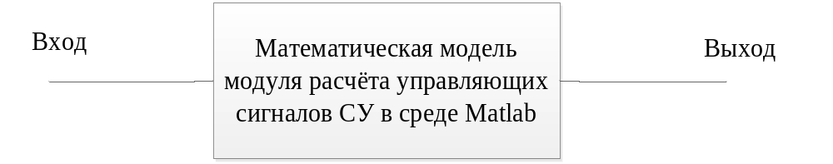
Рис.1. Расчёт эталонных значений управляющих сигналов
Разработанный тестовый модуль подключается к тестируемому, которым в данном курсовом проекте является модуль расчёта управляющих сигналов системы управления. Схема подключения показана на рисунке 1.

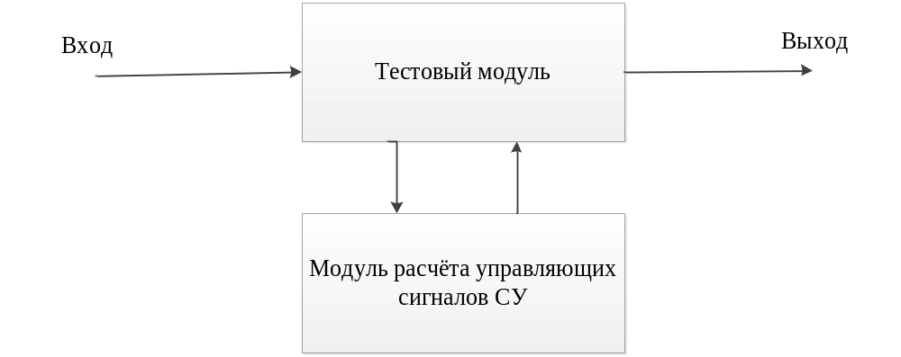
Рис.2. Схема подключения тестового модуля
Тестовый модуль получает входные параметры из специально созданного текстового файла и передаёт их на тестируемый модуль, затем принимает выходные параметры тестируемого модуля и выводит их на экран. Далее производится сравнение данных полученных в среде Matlab с данными, переданными из тестируемого модуля.
Алгоритм применения разработанного программного средства тестирования можно представить в виде блок-схемы, представленной на рисунке 5:
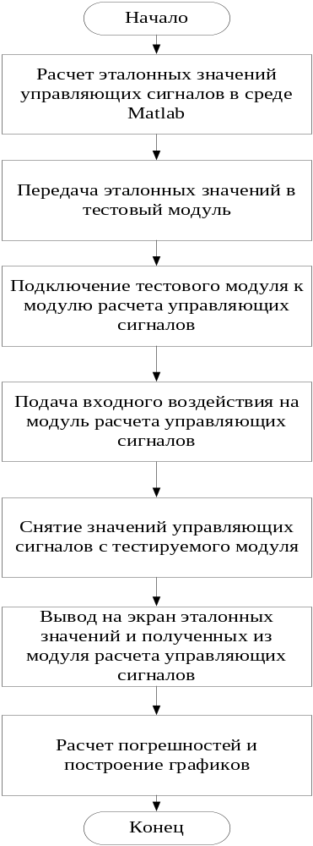
Рис.3. Алгоритм применения тестового модуля
По завершению алгоритма оператор видит на экране эталонные значения управляющих сигналов, а также значения, полученные с тестируемого модуля. Расчет погрешностей и построение графиков производится вручную.
2. Математическая модель модуля расчёта управляющих сигналов системы управления
Система управления БПЛА реализует алгоритм расчёта управляющего сигнала, представляющего собой вектор из четырёх сигналов управления.
Алгоритм расчета управляющего сигнала предназначен для расчета управляющих сигналов на основе данных о собственном положении изделия и данных целеуказания.
Входные параметры алгоритма представлены в таблице 6.
Выходные параметры алгоритма представлены в таблице 7.
Таблица 6. Входные параметры.
Параметр | Обозначение | Размерность (тип) | Частота  поступления | Источник  поступления
Углы ориентации | ψ | рад (веществ.) | Заданная частота, Гц | Алгоритм расчета динамики ЛА
Углы ориентации | ϑ | рад (веществ.) | Заданная частота, Гц | Алгоритм расчета динамики ЛА
Углы ориентации | γ | рад (веществ.) | Заданная частота, Гц | Алгоритм расчета динамики ЛА
Угловые скорости | ω_{x} | рад/c (веществ.) | Заданная частота, Гц | Алгоритм расчета динамики ЛА
Угловые скорости | ω_{y} | рад/c (веществ.) | Заданная частота, Гц | Алгоритм расчета динамики ЛА
Угловые скорости | ω_{z} | рад/c (веществ.) | Заданная частота, Гц | Алгоритм расчета динамики ЛА
Координаты ЦМ | Xg | м (веществ.) | Заданная частота, Гц | Алгоритм расчета динамики ЛА
Координаты ЦМ | Yg | м (веществ.) | Заданная частота, Гц | Алгоритм расчета динамики ЛА
Координаты ЦМ | Zg | м (веществ.) | Заданная частота, Гц | Алгоритм расчета динамики ЛА
Линейные скорости | Vxg | м/c (веществ.) | Заданная частота, Гц | Алгоритм расчета динамики ЛА
Линейные скорости | Vyg | м/c (веществ.) | Заданная частота, Гц | Алгоритм расчета динамики ЛА
Линейные скорости | Vzg | м/c (веществ.) | Заданная частота, Гц | Алгоритм расчета динамики ЛА
Линейные перегрузки | n_{x} | - (веществ.) | Заданная частота, Гц | Алгоритм расчета динамики ЛА
Линейные перегрузки | n_{y} | - (веществ.) | Заданная частота, Гц | Алгоритм расчета динамики ЛА
Линейные перегрузки | n_{z} | - (веществ.) | Заданная частота, Гц | Алгоритм расчета динамики ЛА
Начальные (для подвижной) координаты цели или точки приведения | Xgс | м (веществ.) | Задаются по мере необходимости или берутся постоянными для точек приведения | Точки маршрута
 | Ygс | м (веществ.) |  | Точки маршрута
 | Zgc | м (веществ.) |  | Точки маршрута
Скорость цели | V_{c} | м/c (веществ.) | Задаются перед началом моделирования | Точки маршрута
Углы ориентации  вектора скорости цели | ψ_{с} | рад (веществ.) | Задаются перед началом моделирования | Точки маршрута
Углы ориентации  вектора скорости цели | θ_{с} | рад (веществ.) | Задаются перед началом моделирования | Точки маршрута

Таблица 7. Выходные параметры.
Параметр | Обозначение | Размерность  (тип) | Частота  вычисления | Где используется
Сигналы управления | u_{i}, i=1…4 | рад (веществ.) | Заданная частота, Гц | Алгоритм расчета динамики ЛА
Дальность до цели (точки приведения) | r | м | Заданная частота, Гц | Алгоритм расчета траектории (для изменения текущей точки маршрута)

Алгоритм состоит из следующих шагов:
1. Расчет проекций линейной скорости цели на оси земной системы координат:
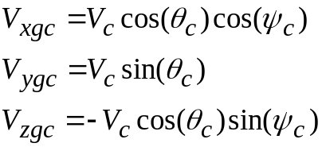
Координаты цели или точки приведения {X_{gс}, Y_{gс}, Z_{gc}} определяются интегрированием вышеопределённых проекций линейной скорости.
Элементы матрицы перехода от земной системы координат к связанным осям ЛА определяются следующим образом:
, 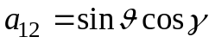,
, ,
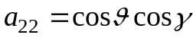, ,
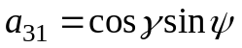, 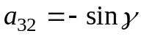, 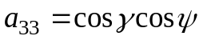
Скорость изменения элементов матрицы перехода от земной системы координат к связанным осям определяются следующим образом:
2. Расчет проекций относительного расстояния «Р–Ц» на оси земной системы координат:
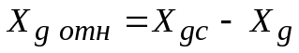; 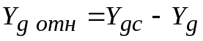; 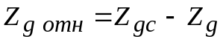.
3. Расчет скорости изменения проекций относительного расстояния «Р–Ц» в земной системы координат:
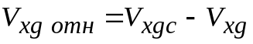; 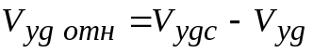; 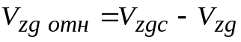.
4. Расчет проекции относительного расстояния «Р–Ц» и скорость их изменения в связанной системе координат:
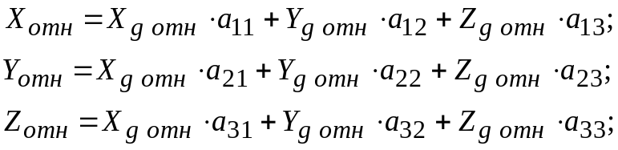
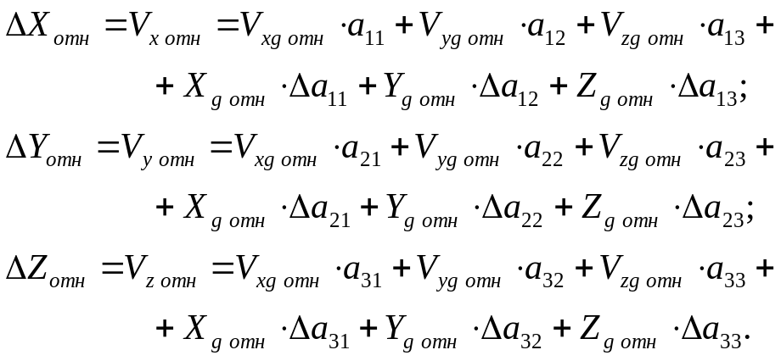
5. Расчет дальности «Р–Ц»:
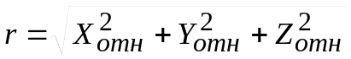.
6. Расчет скорости изменения дальности «Р–Ц» (в данном контексте нижеописанное вычисляется без интегрирования):
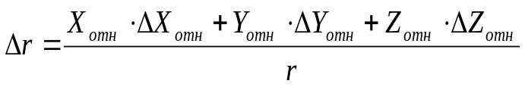
7. Расчет углов ориентации линии визирования и скорости их изменения относительно связанной системы координат:
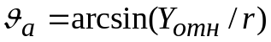; 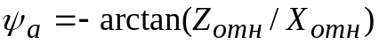;
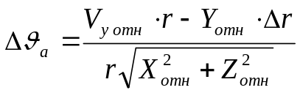; 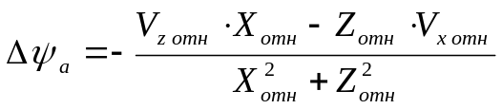.
8. Формирование сигналов управления:
При первом такте управления (смена точки приведения или захват на сопровождение):
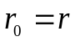.
8.1. Расчёт углов ориентации линии визирования и скорости их изменения относительно земной системы координат:
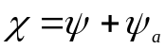
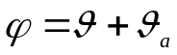
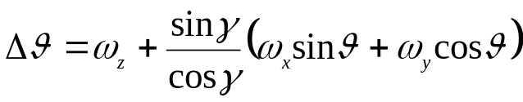;
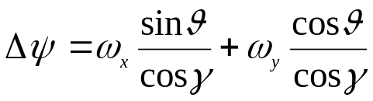;
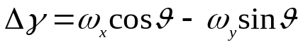;
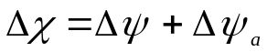
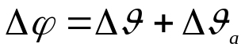.
8.2. Расчёт программных сигналов
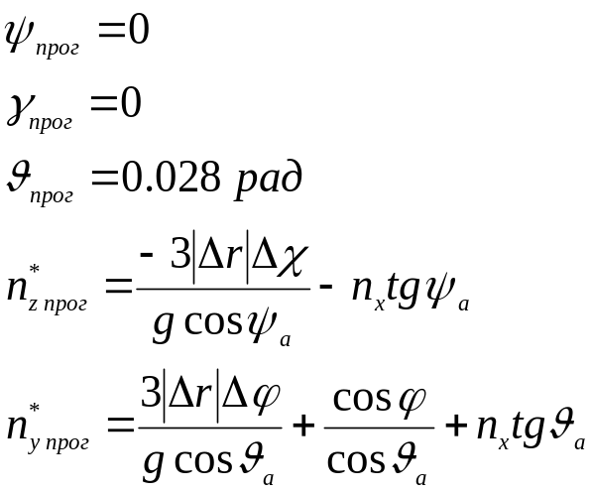
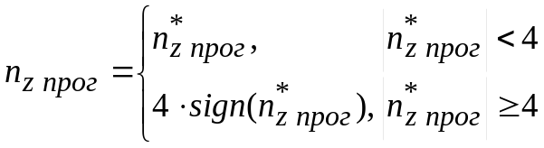
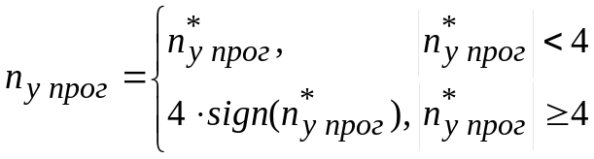
8.3. Расчёт сигналов управления
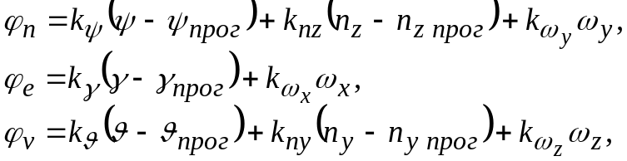

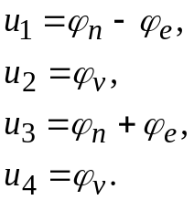
3. Математическая модель модуля расчёта вектора состояния объекта управления
В рамках дипломного проекта принимается упрощённая математическая модель объекта управления, которая включает в себя:
- математическую модель пространственного движения летательного аппарата (ЛА) как твёрдого тела в центральном ньютоновском поле тяготения;
- упрощённую математическую модель рулевых приводов.
При описании математической модели объекта управления использовались следующие системы координат:
1. Подвижная связанная система координат OXYZ, начало которой находится в центре масс БПЛА, ось OX совпадает с продольной осью БПЛА и направлена в сторону движения, ось OY перпендикулярна оси OX и лежит в вертикальной плоскости симметрии, ось OZ дополняет систему координат до правой.
2. Неподвижная земная система координат O_{g}X_{g}Y_{g}Z_{g}, начало которой находится в центре масс БПЛА в момент старта, ось O_{g}Y_{g} перпендикулярна местному горизонту и направлена вверх, ось O_{g}X_{g} перпендикулярна оси O_{g}Y_{g} и направлена по пеленгу, ось O_{g}Z_{g} дополняет систему координат до правой.
Входные параметры для модели объекта управления представлены в таблице 1.
Выходные параметры для модели объекта управления представлены в таблице 2.
Таблица 1. Входные параметры.
Параметр | Обозначение | Размерность (тип) | Частота  поступления | Источник  поступления
Начальное состояние ЛА | ψ | рад (веществ.) | одноразово | Файл инициализации
Начальное состояние ЛА | ϑ | рад (веществ.) | одноразово | Файл инициализации
Начальное состояние ЛА | γ | рад (веществ.) | одноразово | Файл инициализации
Начальное состояние ЛА | ω_{x} | рад/c (веществ.) | одноразово | Файл инициализации
Начальное состояние ЛА | ω_{y} | рад/c (веществ.) | одноразово | Файл инициализации
Начальное состояние ЛА | ω_{z} | рад/c (веществ.) | одноразово | Файл инициализации
Начальное состояние ЛА | Xg | м (веществ.) | одноразово | Файл инициализации
Начальное состояние ЛА | Yg | м (веществ.) | одноразово | Файл инициализации
Начальное состояние ЛА | Zg | м (веществ.) | одноразово | Файл инициализации
Начальное состояние ЛА | Vx | м/c (веществ.) | одноразово | Файл инициализации
Начальное состояние ЛА | Vy | м/c (веществ.) | одноразово | Файл инициализации
Начальное состояние ЛА | Vz | м/c (веществ.) | одноразово | Файл инициализации
Начальное состояние  рулевых приводов | δ_{i}, i=1…4 | рад (веществ.) | одноразово | Файл инициализации
Начальное состояние  рулевых приводов | , i=1…4 | рад/c (веществ.) | одноразово | Файл инициализации
Проекции скорости ветра на оси  земной системы координат | W_{xg} | м/c (веществ.) | одноразово | Файл инициализации
Проекции скорости ветра на оси  земной системы координат | W_{yg} | м/c (веществ.) | одноразово | Файл инициализации
Проекции скорости ветра на оси  земной системы координат | W_{zg} | м/c (веществ.) | одноразово | Файл инициализации
Сигналы управления | u_{i}, i=1…4 | рад (веществ.) | Заданная частота, Гц | Алгоритм управления

Таблица 2. Выходные параметры.
Параметр | Обозначение | Размерность  (тип) | Частота  вычисления | Где используется
Углы ориентации | ψ | рад (веществ.) | Шаг интегрирования  (заданная частота, Гц) | Алгоритм управления
Углы ориентации | ϑ | рад (веществ.) | Шаг интегрирования  (заданная частота, Гц) | Алгоритм управления
Углы ориентации | γ | рад (веществ.) | Шаг интегрирования  (заданная частота, Гц) | Алгоритм управления
Угловые скорости | ω_{x} | рад/c (веществ.) | Шаг интегрирования  (заданная частота, Гц) | Алгоритм управления
Угловые скорости | ω_{y} | рад/c (веществ.) | Шаг интегрирования  (заданная частота, Гц) | Алгоритм управления
Угловые скорости | ω_{z} | рад/c (веществ.) | Шаг интегрирования  (заданная частота, Гц) | Алгоритм управления
Координаты ЦМ | Xg | м (веществ.) | Шаг интегрирования  (заданная частота, Гц) | Алгоритм управления
Координаты ЦМ | Yg | м (веществ.) | Шаг интегрирования  (заданная частота, Гц) | Алгоритм управления
Координаты ЦМ | Zg | м (веществ.) | Шаг интегрирования  (заданная частота, Гц) | Алгоритм управления
Линейные скорости | Vxg | м/c (веществ.) | Шаг интегрирования  (заданная частота, Гц) | Алгоритм управления
Линейные скорости | Vyg | м/c (веществ.) | Шаг интегрирования  (заданная частота, Гц) | Алгоритм управления
Линейные скорости | Vzg | м/c (веществ.) | Шаг интегрирования  (заданная частота, Гц) | Алгоритм управления
Линейные перегрузки | n_{x} | - (веществ.) | Шаг интегрирования  (заданная частота, Гц) | Алгоритм управления
Линейные перегрузки | n_{y} | - (веществ.) | Шаг интегрирования  (заданная частота, Гц) | Алгоритм управления
Линейные перегрузки | n_{z} | - (веществ.) | Шаг интегрирования  (заданная частота, Гц) | Алгоритм управления

Математическая модель пространственного движения ЛА, представленная в связанной с ЛА системе координат, имеет вид:
- уравнения динамики:
;
;
;
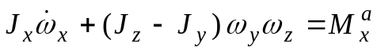;
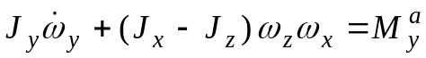;
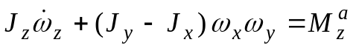.
- уравнения кинематики при последовательности поворотов 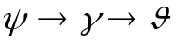:
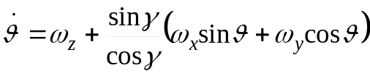;
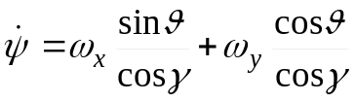;
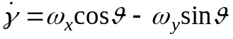;
где  - масса аппарата;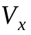, 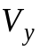, 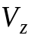 - проекции вектора скорости центра масс на связанные оси; , 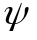, 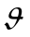 - углы крена, рыскания и тангажа соответственно; 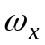,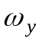,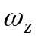 - проекции вектора угловой скорости на связанные оси; 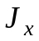, 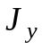, 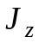 - осевые моменты инерции; 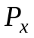, 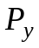, 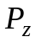 - проекции силы тяги двигателя на связанные оси; 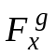, 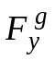, 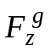 - проекции силы тяжести; 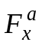, 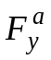, 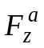, 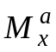, 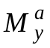, 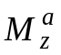 - проекции аэродинамической силы и момента. Масса и моменты инерции ЛА определяются посредством линейной интерполяции таблично заданных функций от времени, представленных в таблице 3.

Таблица 3. Инерционные характеристики
t, c | 0 | 100
m, кг | 1500 | 1200
J_{x}, кгм² | 110 | 100
J_{y}, кгм² | 11000 | 10000
J_{z}, кгм² | 11000 | 10000

Пренебрегая линейными и угловыми эксцентриситетами установки двигателя, проекции силы тяги на связанные оси выражаются следующим образом:
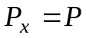; 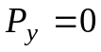; 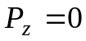;
где =13000 Н - сила тяги двигателя.
Проекции силы тяжести на оси связанной системы координат при центральном ньютоновском поле тяготении определяются следующим образом:
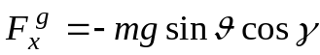
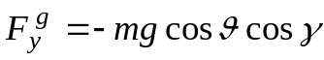
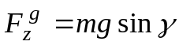
где: 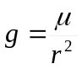 - ускорение свободного падения,
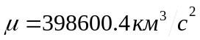,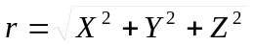(X,Y,Z – координаты в земной системе координат системе координат)
Проекции аэродинамической силы и момента на оси связанной системы координат определяются следующим образом:
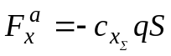,
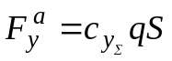,
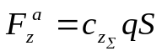,
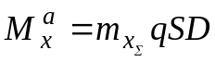,
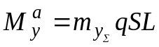,
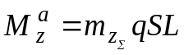,
где 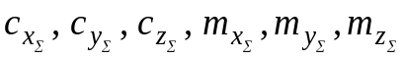 - суммарные аэродинамические коэффициенты; 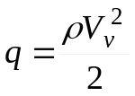 - скоростной напор; 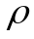 = 1.225 кг/м³ - плотность воздуха, 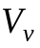 - модуль воздушной скорости; S = 0.15 м² - характерная площадь ЛА;
D = 0.45 м - характерный диаметр ЛА; L = 0.45 м - характерная хорда ЛА.
Суммарные аэродинамические коэффициенты определяются следующим образом:
;
;
где 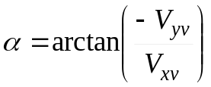 - угол атаки в градусах; 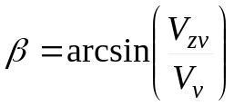 - угол скольжения в градусах;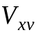, 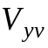, 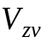 - проекции воздушной скорости на оси связанной системы координат; 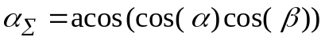 - пространственный угол атаки в градусах; 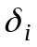, 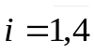 - углы отклонения аэродинамических рулей; 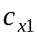, 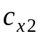, 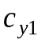, 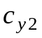, 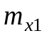, 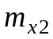, 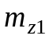, 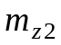 - аэродинамические коэффициенты определяются посредством линейной интерполяции таблично заданных функций, представленных в таблицах 3, 4.
Таблица 4. Зависимость аэродинамических коэффициентов от α, β
α, β, град | -20 | 0 | 20
 | 0.3 | 0.3 | 0.3
 | -5 | 0 | 5
 | 0 | 0 | 0
 | 0.2 | 0 | -0.2
Таблица 5. Зависимость аэродинамических коэффициентов от
δ_{i}, град | -20 | 0 | 20
 | 0.1 | 0 | 0.1
 | -0.2 | 0 | 0.2
 | 0.1 | 0 | -0.1
 | 0.5 | 0 | -0.5
Модуль воздушной скорости и её проекции на связанные оси с учётом стационарного ветра определяются следующим образом:
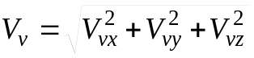,
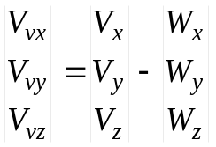,
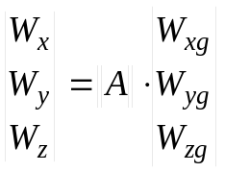,
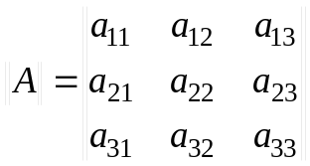,
, ,
, ,
, ,
, , ,
где 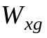, 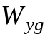, 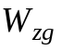 - проекции вектора скорости ветра на оси земной системы координат,  - матрица перехода от земной к связанной системе координат.
Координаты центра масс ЛА в земной системе координат определяются интегрированием следующего дифференциального уравнения:
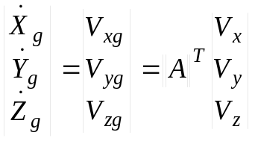.
Проекции вектора перегрузки на оси связанной системы координат определяются следующим образом:
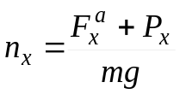
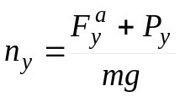
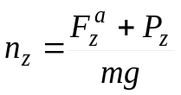

Математическая модель рулевых приводов:
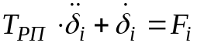,
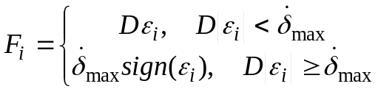
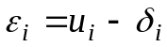,
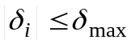, 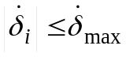, 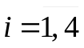.
где Т_{РП} = 0.02 с – постоянная времени, D = 60 1/c – добротность, 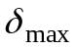 = 20° и 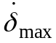= 100°/c - соответственно максимальные угол и угловая скорость отклонения руля, 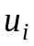, 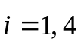 – сигналы управления поступающие из БЦВМ.
ЗАКЛЮЧЕНИЕ
В рамках данной работы представлена методика применения тестового модуля, а также проанализированы математические модели системы управления и объекта управления (БПЛА), использующиеся в отделе 5-02 для отработки на полунатурном стенде.
Полученные результаты послужат прочным фундаментом для выполнения предстоящего дипломного проекта.

Список ИСПОЛЬЗОВАННЫХ источников
- Боднер В.А. Системы управления ЛА. – М.: Издательство «Машиностроение», 1973. – 504 с.
- Лебедев А.А., Чернобровкин Л.С.,Динамика полета беспилотных летательных аппаратов: Учебное пособие для вузов. — М.: «Машиностроение», 1973. — 616 с.
- Остославский И.В., Стражева И.В. Динамика полета. Траектории летательных аппаратов. - М: Оборонгиз, 1963. – 502 с.
- Лазарев Ю. Моделирование процессов и систем в MATLAB. Учебный курс. —СПб.: Издательская группа BHV, 2005. — 512 с: ил.

